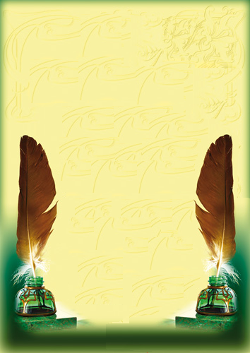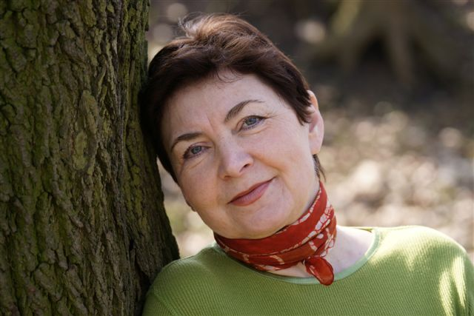

Serdecznie zapraszamy

na poetyckie ***Słowa – szepty***

i spotkanie z poetką

**Wiesławą Kwinto – Koczan** ***WUKĄ***,

które odbędzie się **19.02.2018** roku o g. **17.00**

w Cafe Balu we Wrześni   
ul. Fabryczna 18 (wstęp wolny).

Sławomira Czarnecka

Dyrektor

Samorządowej Szkoły Podstawowej

im. Polskich Noblistów w Nowym Folwarku

i organizatorzy Święta Teatru